Lección 11: Preguntas sobre datos
- Respondamos preguntas usando gráficas de dibujos y gráficas de barras.

Calentamiento: Conversación numérica: Formemos una decena con 3 sumandos
Encuentra mentalmente el valor de cada suma.
- $3+7$
- $3+7+2$
- $5+7$
- $2+4+8$

11.1: Escribe preguntas usando gráficas
Escribe 4 preguntas que podrías hacer sobre los datos de tus gráficas. Asegúrate de tener 2 por cada gráfica.
- $\underset{_}{​}$
- $\underset{_}{​}$
- $\underset{_}{​}$
- $\underset{_}{​}$
- $\underset{_}{​}$
- $\underset{_}{​}$
- $\underset{_}{​}$
- $\underset{_}{​}$
Pregunta extra:
$\underset{_}{​}$
$\underset{_}{​}$

11.2: Usemos gráficas para responder preguntas
Usa las gráficas para responder las preguntas que hizo tu compañero en la actividad 1.
- $\underset{_}{​}$
- $\underset{_}{​}$
- $\underset{_}{​}$
- $\underset{_}{​}$
- $\underset{_}{​}$
- $\underset{_}{​}$
- $\underset{_}{​}$
- $\underset{_}{​}$
- ¿Cómo supiste dónde encontrar la respuesta a cada pregunta?
- $\underset{_}{​}$
- $\underset{_}{​}$

Section Summary
Section Summary En esta sección representamos datos usando gráficas de dibujos y gráficas de barras y las usamos para responder preguntas.
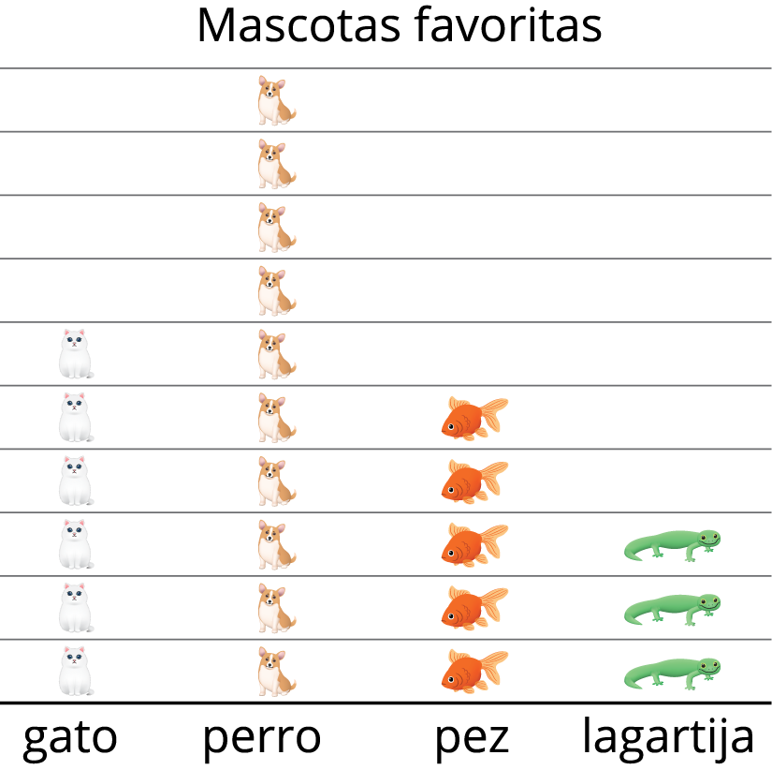
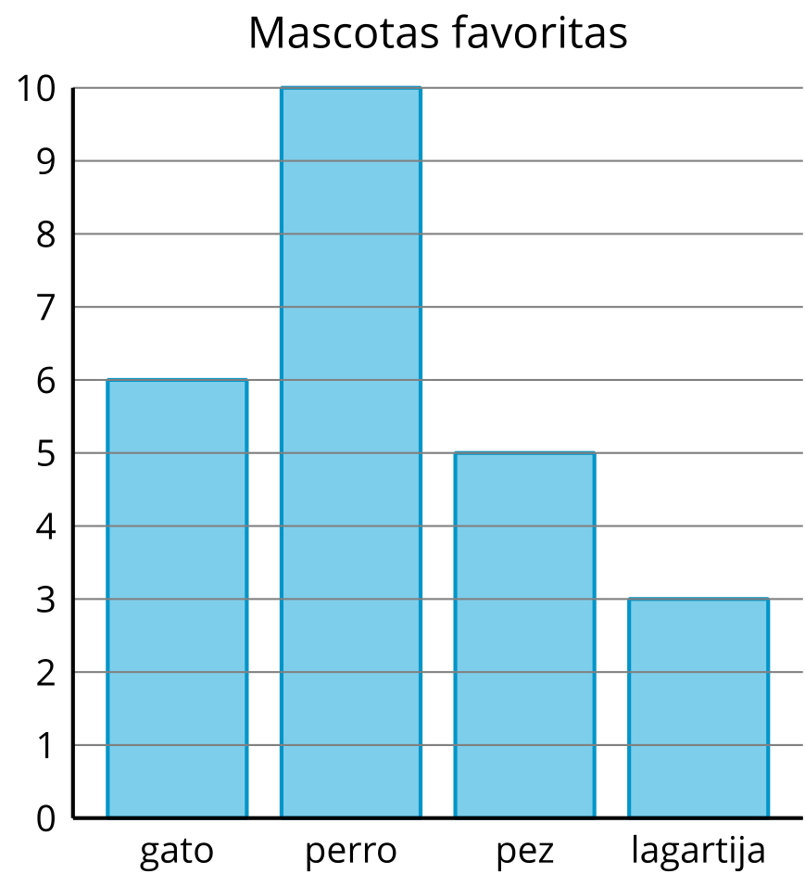
Una gráfica de dibujos es una manera organizada de compartir datos usando dibujos de los objetos.
Una gráfica de barras es una manera organizada de compartir datos usando la altura o la longitud de los rectángulos para mostrar cuántos hay en cada categoría o grupo.
Podemos usar estas gráficas para responder las siguientes preguntas.
- ¿Cuántos estudiantes escogieron perro?
- ¿Cuántos estudiantes más escogieron gatos que lagartijas?
- ¿Cuántos estudiantes votaron por su mascota favorita?
© CC BY 2021 Illustrative Mathematics®

